114年新生實驗場所安全衛生暨緊急應變教育訓練補訓通知

1. 教育訓練目的

為了確保新生在實驗(習)場所中的安全，並降低職業災害之發生率及提升安全知能，凡是需要進入實驗(習)場所之大學部及研究所新生，於進入實驗(習)場所前，應先接受本次教育訓練，以避免發生意外災害。

1. 教育訓練方式

線上觀看影片並完成簽到簽退→下載試題進行測驗(亦可至環安組或美術系系辦領取試題)→試題繳回環安組(燕巢校區-致理大樓113)→測驗合格且觀看總時數不低於1.5小時者核發訓練證書

※考量美術系位於和平校區，測驗完畢後試題可統一繳交至系辦，再由系辦將試題遞送至環安組。

※測驗不合格(錯誤超過2題)或觀看時數不足者將不核發訓練證書，須再次補訓。

※課程簡報及試題下載→ <https://c.nknu.edu.tw/affair/NewsView.aspx?Nid=1793>

1. 補訓實施時間

2025年9月16日（二）~ 10月05日（日），請務必於期限內完成觀看，逾時者將無法取得訓練證書。

1. 操作說明
2. 進入課程網站 <https://sso.nknu.edu.tw/PromotionVideos/VideoList.aspx> (需登入單登帳戶)
3. 開始觀看影片前先點擊「紀錄開始時間戳記」進行簽到，影片觀看完畢後先點擊「紀錄結束時間戳記」進行簽退，觀看總時數不得低於1.5小時。

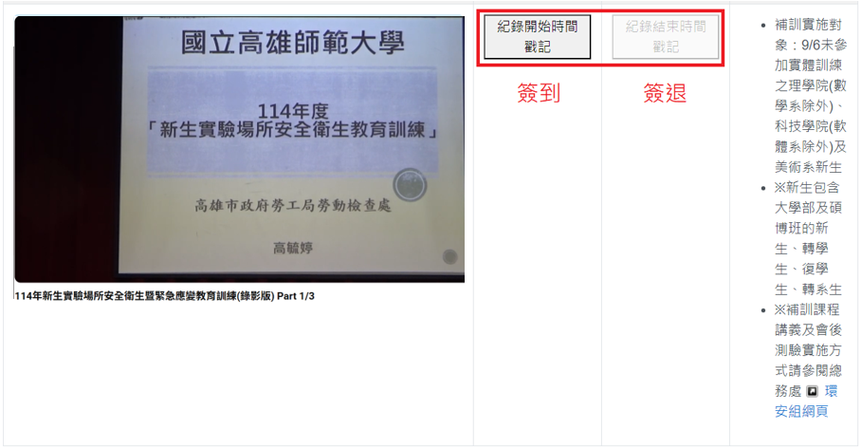

1. 對上述內容有疑問者請洽環安組官專員 (07)717-2930轉6622或E-mail：[s9554@mail.nknu.edu.tw](mailto:s9554@mail.nknu.edu.tw)